De Roddelquiz 13 14=5

1. **Welke rivier stroomt door onder andere Vianen, Culemborg en Kinderdijk?**

* Rijn
* Waal
* Cornald
* Maas
* Lek

1. **Wat is er afgelopen week daadwerkelijk gebeurd?**

* Een ramp voor de watervoorziening in Europa: de waterbron van Chaudfontaine is uitgeput. De laatste flesjes worden deze week verkocht
* De reclame van Padano is onder vuur komen te liggen omdat deze niet inclusief genoeg zou zijn. Dit komt vermoedelijk doordat een blanke witte vrouw de kaas over haar eten strooit
* Rob Jetten moet zijn verloofde wegtrekken voor de camera als deze door de Telegraaf ondervraagd wordt: WAT VIND JE VAN DE NEDERLANDSE POLITIEK, NICOLAS?, WAT VIND JE VAN GEERT WILDERS, NICOLAS?
* Mattie Valk is besmet

1. Afbeelding met tekst, schermopname, Menselijk gezicht, Multimediasoftware

   Automatisch gegenereerde beschrijving**Verbind de muppet versie met het juiste flikken maastricht personage**

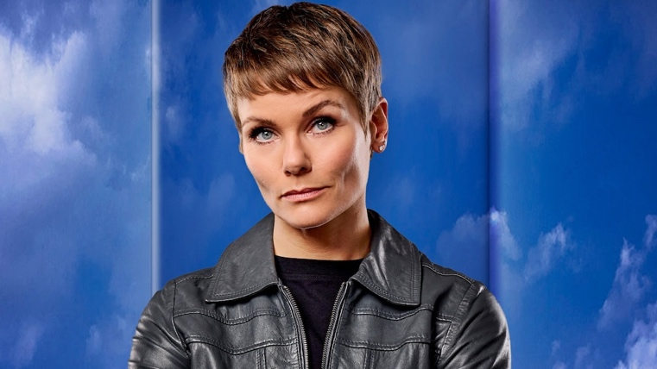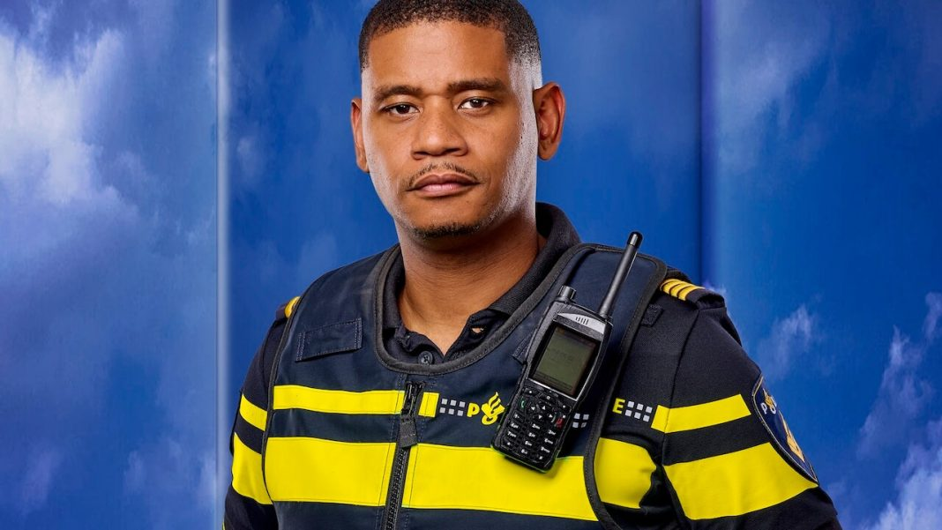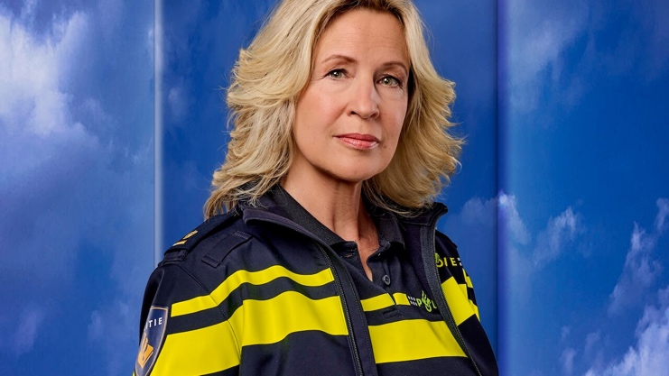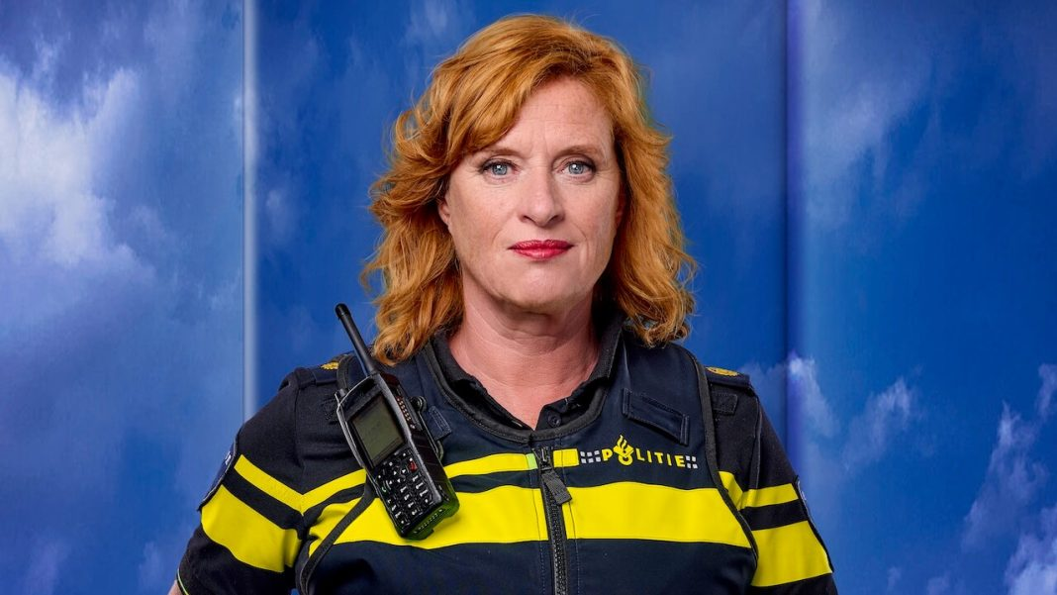

1. **Denkt u dat Ilse DeLange een wolf in schaapskleren is?**

* Ja, die meid heeft het achter d’r ellebogen
* Nee, lijkt me een lieverd, die vrouw uit Almelo

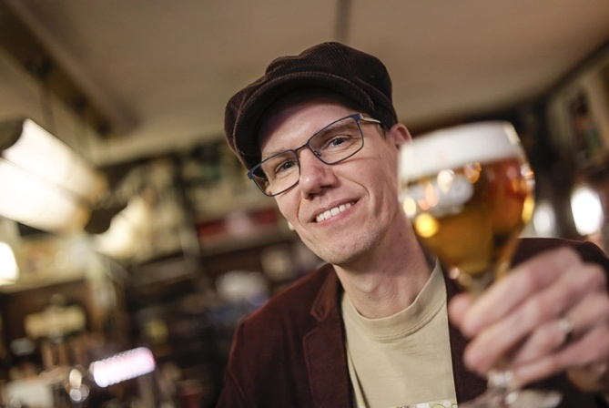

1. **Zit er morfine in kaas?**

* Ja
* Nee

1. **Wat is het salaris van een biersommelier in Nederland?**

* € 50.320 per jaar
* Dit is geen beroep in Nederland
* € 101.708 per jaar
* € 28.450 per jaar

1. **Afbeelding met kleding, persoon, Menselijk gezicht, Modeaccessoire

   Automatisch gegenereerde beschrijvingWat heeft Emilia nou op haar hoofd? Is dat een pruik?**

* Een icepack
* Een zitzak
* Een ushanka
* Een gewatterde capuchon
* Een patatzak
* Nee, het is een bontmuts

1. **Welke relatie hebben de getallen 1 en 111?**

* 111 is de exponent van 1
* 1 is niet alleen de abscis, maar ook de ordinaat van 111
* 111 is de grootvader van 1
* 111 is een palindroom van enen

Kyle Alessandro

Sissal

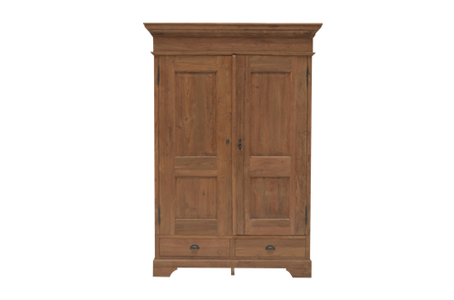

1. 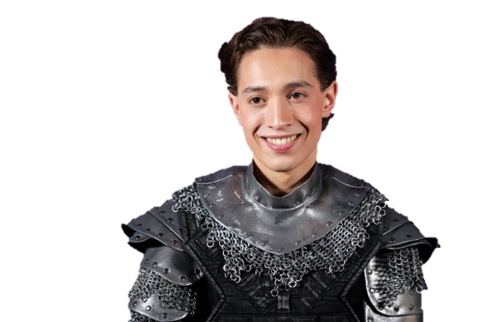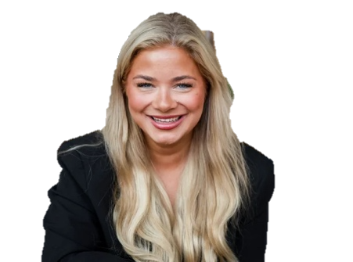**Dit zijn Sissal, een kast en Kyle Alessandro. Vul in:**

**Sissal wil Kyle Alessandro ………. de kast jagen.**

* in
* uit
* op
* onder

kast

1. **Geen van de onderstaande beweringen is gebeurd. Maar welk van de beweringen zou überhaupt nooit kunnen gebeuren?**

* Maan dronk een pepermunttheetje terwijl ze een snack uit de frituur haalde. Opeens werd er aangeklopt, het is Thomas Acda. Hij zegt: ‘ik ben je bloedbroeder’
* Xander de Buisonjé is betrokken bij een gifschandaal.
* Carry Slee kijkt naar haar bankrekening. Ze schrikt zich de boontjes, de temperatuur stijgt naar 96,8 Fahrenheit, de lamellen beginnen te trillen, een skistok valt om en 900 specialisten stormen haar huis binnen.
* Martijn Koning pakt een slakkenhuis van de grond. Hij zegt tegen het knaapje: ‘er komt een stortbui aan, waarom schuil je niet in het concertgebouw hier om de hoek?’ De slak kruipt over de straten door de koffieprut en scherp zand naar het gebouw. Helaas, de bui is hem voor.



1. **Wat is naar eigen zeggen de eerste herinnering van Adonxs (29 jaar)?**

* De splitsing van Tsjechië en Slowakije
* 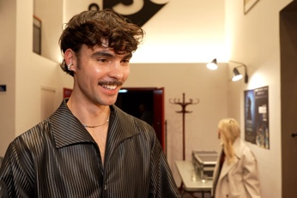Zijn moeder zet de radio aan en op het nieuws kondigt Steffi Graf het einde van haar tennisloopbaan aan
* Op Curaçao wordt het eerste [homohuwelijk](https://nl.wikipedia.org/wiki/Homohuwelijk) gesloten.
* Obama wint de Amerikaanse presidentsverkiezingen
* Silia Kapsis zingt Liar op het songfestival van 2024
* [Spanje](https://nl.wikipedia.org/wiki/Spanje) wint het [EK Voetbal](https://nl.wikipedia.org/wiki/Europees_kampioenschap_voetbal_2008) door [Duitsland](https://nl.wikipedia.org/wiki/Duitsland) met 1-0 te verslaan

1. **Welk dier zat er maandag opeens in de tuin van Simon Keizer (als we zijn Instagram story moeten geloven)?**

* Een beekforel
* Een sneeuwgans
* Een pampahert
* Een basilisk

1. **Vul de ontbrekende term in het verhaal aan:**

**Door**[**storm**](https://nl.wikipedia.org/wiki/Storm_(wind))**en**[**winterse buien**](https://nl.wikipedia.org/wiki/Bui#Winterse_bui)**ontstaat de langste**[**avondspits**](https://nl.wikipedia.org/wiki/Spits_(verkeer))**in Nederland ooit: er staat 802 kilometer file om 18.00 uur. Pas om 05.20 uur, de volgende ochtend, zijn alle files opgelost. Honderden reizigers (ook per trein) brengen de nacht door in opvangplaatsen. Deze dag was ook de donkerste dag ooit gemeten in**[**de Bilt**](https://nl.wikipedia.org/wiki/De_Bilt_(dorp))**. Het**[**KNMI**](https://nl.wikipedia.org/wiki/Koninklijk_Nederlands_Meteorologisch_Instituut)**wist een globale straling van 7**[**……………………**](https://nl.wikipedia.org/wiki/Joule)**per vierkante centimeter te noteren.**

* Atomen
* Contangens
* Joules
* Quaternion



1. **U wordt wakker en u bent Adonxs. U krijgt 8 dingen aangeboden, maar u mag er maar 3 van uitkiezen. Welke drie dingen kiest u?**

Een blik bonen





Een stabiel vriendje

Amour-propre

Het songfestival komt naar Tsjechië



Alles

Eeuwige roem

Transgenders zijn geen doelwit meer

Een zitzak

1. **Op tijdstip t₀ = 09:58 betreedt subject N. Schilder de studio. De geplande start van de repetitiefase (t₁ = 10:00) wordt gerespecteerd door Schilder. Subject S. Keizer arriveert op tijdstip t₂ = 10:53, waarbij een significante vertraging (Δt = t₂ - t₁ = 53 minuten) wordt geconstateerd. Deze afwijking suggereert een spontane verstoring van de interne klokfrequentie van subject Keizer.**

**De daadwerkelijke gezamenlijke repetitieduur bedraagt: $t_{3}$- t₂ = 11:00 - 10:53 = 7 minuten. Terwijl subject Schilder oorspronkelijk uitging van een *theoretische repetitieduur* van:**

**Δt verwacht = $t_{3}$- $t_{1}$- = 11:00 − 10:00 = 60 minuten. Hieruit volgt een verlies in arbeid.**

**Wat bewijst dit?**

* [Inverse Laplacetransformatie](https://nl.wikipedia.org/wiki/Inverse_Laplacetransformatie)
* Reductio ad absurdum
* [Rechte bolconoïde](https://nl.wikipedia.org/wiki/Rechte_bolcono%C3%AFde)
* [Gauss-Jordaneliminatie](https://nl.wikipedia.org/wiki/Gauss-Jordaneliminatie)
* [Basis van een vectorruimte](https://nl.wikipedia.org/wiki/Basis_van_een_vectorruimte)
* [Large Hadron Collider](https://nl.wikipedia.org/wiki/Large_Hadron_Collider)
* [Omgekeerde osmose](https://nl.wikipedia.org/wiki/Omgekeerde_osmose)
* [Vergelijking van Clausius-Clapeyron](https://nl.wikipedia.org/wiki/Clausius-Clapeyronvergelijking)
* 7 minuten repetitie duurt korter dan 1 uur repetitie.

1. **Wie zijn dit?**

* Parg en Adonxs
* Atomen en Contangens
* De twee tot knapst verkozen mannen in 2025
* Rubus Nicolai en Jamai Roman
* Hans Puma en Bram Adidas